gaze_tracking 코드

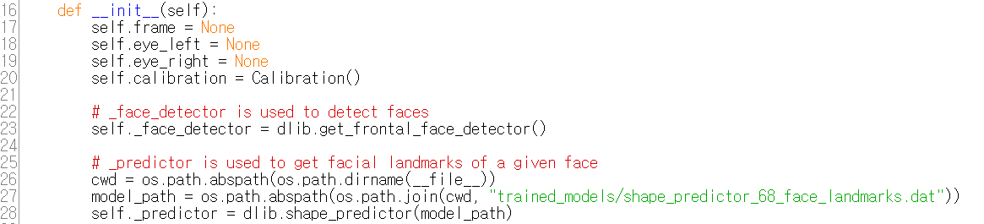

Frame, eye_left, eye_right 를 none으로 초기화한다.

Face_detector로 dlib.get_frontal_face_detector()함수로 얼굴 정면을 인식한다.

26-28번 분석 어려움 ……

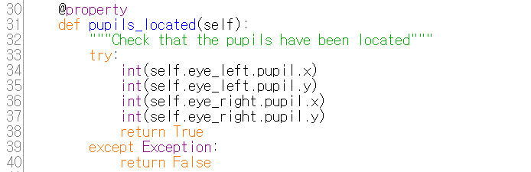

Pupils_located 함수는 동공의 위치가 확인되었는지 보는 함수이다.

Self.eye_left.pupil.x 와 self.eye_left.pupil.y 로 동공이 왼쪽을 보고 있는지 확인하고,

Self.eye_right.pupil.x 와 self.eye_right.pupil.y 로 동공이 왼쪽을 보고 있는지 확인한다.

int값을 못 받았다면 false 반환.

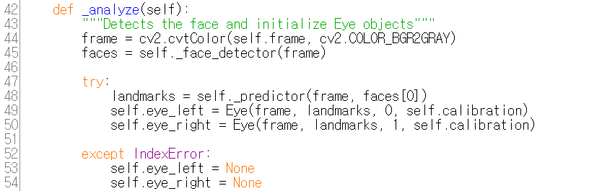

analyze함수는 얼굴을 인식하고, 눈 객체를 설정하는 함수이다.

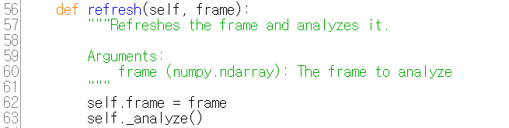

Refresh 함수는 프레임을 초기화하고, 분석하는 함수이다.

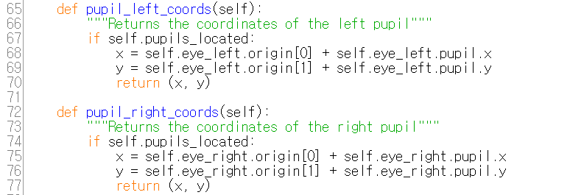

Pupil_left_codes 함수와 pupil_right_codes 함수는 동공 기준으로 어느정도 왼쪽으로, 또는 오른쪽으로 위치해있는지 값을 계산해 반환해주는 함수이다.

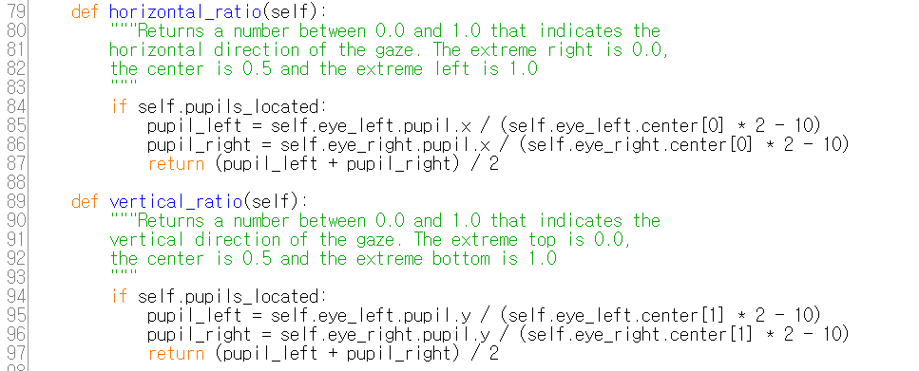

Horizontal_ratio함수와 vertical_ration함수는 수평과 수직선을 기준으로 동공의 위치를 파악하는 함수이다.

self.eye_left.pupil.x (동공이 왼쪽을 보고 있는 값)을 self.eye_left.center[0]*2-10 으로 나눠준 값과self.eye_right.pupil.x(동공이 오른쪽을 보고 있는 값)을 self.eye_right.center[0]*2-10 으로 나눠준 값을 더해서 반환해준다.

수직선 비율도 마찬가지로 self.eye_left.pupil.y (동공이 왼쪽을 보고 있는 값)을 self.eye_left.center[1]*2-10 으로 나눠준 값과self.eye_right.pupil.y(동공이 오른쪽을 보고 있는 값)을 self.eye_right.center[1]*2-10 으로 나눠준 값을 더해서 반환해준다.

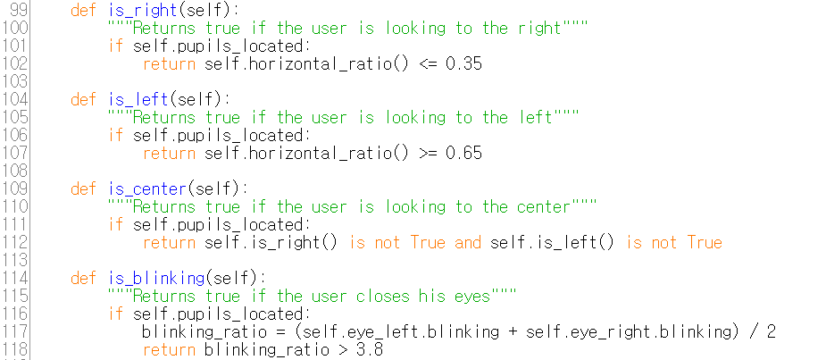

Is_right 함수는 horizontal_ratio()의 값이 0.35 이하일때 사용자가 오른쪽을 보고 있다고 반환해주는 함수이다.

Is_left 함수는 horizontal_ratio()의 값이 0.65 이상일때 사용자가 왼쪽을 보고 있다고 반환해주는 함수이다.

Is_center 함수는 is_right() 함수가 true가 아님과, is_left()가 true가 아님을 반환해준다.

Is_blinking 함수는 지워버림………… (경고 알림 뜰 때는 유용할 듯)

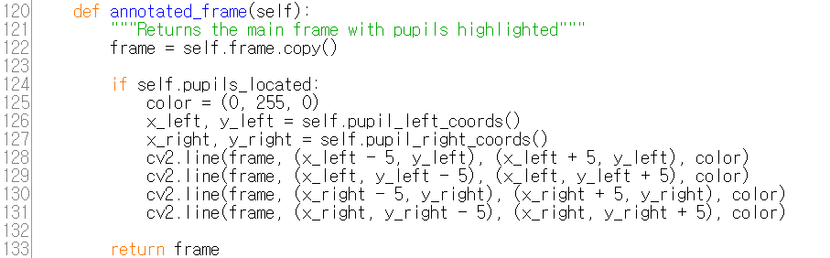

Annotated_frame 함수는 동공이 위치한 값을 화면에 띄워주는 함수이다.